电工基础总结
Public Studio

目录
项目2 安装与测试电阻器电路 - 3 -
1.电阻的基本概念 - 3 -
2.电阻定律 - 3 -
3.电阻器的分类 - 3 -
4.电阻器的主要参数 - 4 -
5.标称阻值的标注方法 - 4 -
6.用万用表检测电阻器 - 1 -
7.电阻器基本电路与欧姆定律 - 2 -
8.电阻器电路中的电功率与电能 - 2 -
9.电流的热效应（焦耳定律） - 3 -
项目3 安装与测试直流电路 - 4 -
1.串联与并联 - 4 -
2.混连电路 - 4 -
3.复杂电路 - 5 -
项目4 安装与测试电容器电路 - 8 -
1.电容基本概念 - 8 -
2.平板电容器 - 8 -
3.电容器分类 - 9 -
4.固定电容器 - 9 -
5.识别电容器极性 - 10 -
6.电容器串并联 - 11 -
7.电容器电场能量 - 11 -
项目5 认识变压器与电动机 - 12 -
1.磁的基本知识 - 12 -
2.磁感线 - 12 -
3.电流磁效应 - 12 -
4.磁场的基本物理量 - 13 -
5.电磁铁 - 13 -
5.电磁铁的文字与图形符号 - 14 -
6.电磁铁的使用 - 14 -
7.磁化 - 15 -
8. 铁磁性材料的分类 - 15 -
9.充磁与消磁 - 15 -
10.电磁感应现象 - 16 -
11.自感现象 - 16 -
12. 电感器基本知识 - 16 -
项目6 安装与测试单相交流电路 - 19 -

项目2 安装与测试电阻器电路

1.电阻的基本概念
- 什么是电阻
电阻是导体本身具有的属性，用字母 R 表示。电阻的大小反映了导体对电流阻碍作用的强弱。
- 电阻的单位
电阻的单位是欧姆，简称欧，符号是 Ω。
1 kΩ = 10³ Ω 1 MΩ = 10⁶ Ω

2.电阻定律
- 电阻公式
在温度不变时，一定材料的导体的电阻与它的长度成正比，与它的截面积成反比。
均匀导体的电阻可用公式表示为：
$$R = ρ·\frac{L}{S}$$
- R —— 导体的电阻（Ω）
- ρ —— 电阻率，由材料性质决定（Ω·m）
- L —— 导体的长度（m）
- S —— 导体的截面积（m²）
- 电阻与电阻器的区别
- 电阻：是导体本身具有的物理属性
- 电阻器：是利用金属材料对电流起阻碍作用的特性制成的实际元件，通常被称为“电阻”

3.电阻器的分类
- 按结构形式分类
类型 | 说明
固定电阻器 | 阻值固定不变
可变电阻器 | 阻值可在一定范围内变化
- 按制作材料分类
类型 | 特点
碳膜电阻器 | 碳膜作导电层，沉积在陶瓷骨架上
金属膜电阻器 | 合金材料蒸镀在陶瓷骨架上，精度较高
线绕电阻器 | 电阻丝绕制而成
- 按用途分类
通用型、精密型、高阻型、高频型、高压型、半导体电阻
- 常见固定电阻器
固定电阻器是阻值不能改变的电阻器。固定电阻器的文字符号用 “R” 表示。
类型 | 特点
碳膜电阻器 | 成本低，应用广泛
金属膜电阻器 | 精度高，稳定性好
线绕电阻器 | 功率大，耐高温
- 常见可变电阻器
可变电阻器是阻值能改变的电阻器。可变电阻器的文字符号用 “R” 表示。
类型 | 特点
半可调电阻器 | 阻值在小范围内可调，调好后固定
碳膜电位器 | 旋钮式调节
线绕电位器 | 功率较大
实心电位器 | 体积小
直滑式电位器 | 直线滑动调节
开关电位器 | 带开关功能

4.电阻器的主要参数
- 标称阻值
电阻器的标称阻值是指电阻器表面所标的阻值。电阻器按系列生产，不同标称系列对应不同的阻值范围。
- 允许误差
允许误差（或称阻值偏差）是指标称阻值与实际阻值的差值与标称阻值之比的百分数，它表示电阻器的精度。
- 精度等级与允许误差对应关系：
精度等级 | 允许误差
Ⅰ级 | ±5%
Ⅱ级 | ±10%
Ⅲ级 | ±20%
- 额定功率
电阻器的额定功率是指在规定的环境温度和湿度下，电阻器在交流或直流电路中能长期连续工作所消耗的最大功率。一般选用其额定功率比它在电路中消耗的功率高1~2倍。

5.标称阻值的标注方法
- 直标法
用数字和单位符号直接标出电阻值并标注在电阻器上。
例如：在电阻器上直接标注“10Ω”“4.7kΩ”等。若电阻上未注偏差，则均为±20%。
- 文字符号法
用数字和单位符号组合在一起表示，文字符号前面的数字表示整数阻值，文字符号后面的数字表示小数点后面的小数阻值。
例如：

- 3R3 表示 3.3Ω
- 4k7 表示 4.7kΩ

- 数码法
用三位数码表示标称值。数码从左到右，第一、二位为有效值，第三位为指数（即零的个数），单位为欧姆。
例如：

- 103 表示 10×10³ = 10kΩ
- 221 表示 22×10¹ = 220Ω

- 色标法
- 三环电阻
- 特点：精度最低，误差为±20%。
- 读法：第一、二环表示有效数字，第三环表示倍率。
- 示例：色环为 棕-黑-红，阻值 = 10 × 10² = 1000Ω = 1kΩ，误差±20%。
- 四环电阻（最常见）
- 特点：最常用的类型，误差通常为±5%（金色）或±10%（银色）。
- 读法：第一、二环表示有效数字，第三环表示倍率，第四环表示允许误差。
- 示例：色环为 棕-绿-红-金。
有效数字：棕=1，绿=5 → 15
倍率：红=10² → ×100
误差：金 = ±5%
阻值 = 15 × 100 = 1500Ω = 1.5kΩ，误差±5%。
- 五环电阻（精密电阻）
- 特点：用于需要更高精度的场合，误差通常为±1%（棕色）或更低。
- 读法：第一、二、三环表示有效数字，第四环表示倍率，第五环表示允许误差。
- 示例：色环为 红-紫-绿-黄-棕。
有效数字：红=2，紫=7，绿=5 → 275
倍率：黄=10⁴ → ×10,000
误差：棕 = ±1%
阻值 = 275 × 10,000 = 2,750,000Ω = 2.75MΩ，误差±1%。
- 六环电阻
- 特点：在五环精密电阻的基础上，增加了第六个色环来表示温度系数（TCR），即电阻值随温度变化的程度。
- 读法：前五环与五环电阻读法相同，第六环代表温度系数。
颜色 | 有效数字 | 倍率（乘数） | 允许误差（精度）
黑 | 0 | 10⁰ (×1) | -
棕 | 1 | 10¹ (×10) | ±1%
红 | 2 | 10² (×100) | ±2%
橙 | 3 | 10³ (×1,000) | -
黄 | 4 | 10⁴ (×10,000) | -
绿 | 5 | 10⁵ (×100,000) | ±0.5%
蓝 | 6 | 10⁶ (×1,000,000) | ±0.25%
紫 | 7 | 10⁷ (×10,000,000) | ±0.1%
灰 | 8 | 10⁸ (×100,000,000) | ±0.05%
白 | 9 | 10⁹ (×1,000,000,000) | -
金 | - | 10⁻¹ (×0.1) | ±5%
银 | - | 10⁻² (×0.01) | ±10%
无色 | - | - | ±20% (通常仅三环电阻)

6.用万用表检测电阻器
- 检测固定电阻器
测量步骤：
- 选择量程：根据被测电阻大小拨到适当挡位，使指针偏转在1/3~2/3满量程范围内，读数更准确
- 欧姆调零：红黑表笔短接，指针调至零位
- 测量方法：被测电阻需脱离其他元器件，表笔跨接在电阻两端
- 正确读数：指针读数乘以倍率
判断标准：
- 若测得阻值在标称阻值的误差范围内（如±5%、±10%等），说明电阻器是好的
- 若测得阻值超过该电阻的误差范围，说明电阻器已变质
- 检测电位器
测量步骤：
- 先根据被测电位器阻值大小，选择合适的电阻挡位
- 测总阻值：将万用表两表笔分别接电位器的两个固定端，读数应为电位器的标称阻值。若指针不动或阻值相差很多，表明电位器已损坏
- 测阻值变化：将表笔分别接固定端和滑动端（活动端子），缓慢旋转电位器旋钮，观察阻值应平滑变化

7.电阻器基本电路与欧姆定律
- 部分电路欧姆定律
内容：电路中的电流 I 与电阻两端的电压 U 成正比，与电阻 R 成反比。
$$I =\frac{U}{R}$$
【例】 一个电阻值为10Ω的电阻器，接在3V的直流电源上，求正常工作时通过电阻器的电流。
$$I =\frac{U}{R} =\frac{3}{10} = 0.3A$$
- 全电路欧姆定律
内容：闭合电路中的电流 I 与电源电动势 E 成正比，与电路的总电阻（内电路电阻与外电路电阻之和）成反比。
$$I =\frac{E}{R + r}$$
- E —— 电源电动势（V）
- R —— 外电路电阻（Ω）
- r —— 电源内电阻（Ω）
- 路端电压
$$U = E - rI$$
【例】 已知电源电动势 E = 6V，电源内阻 r = 0.5Ω，负载电阻 R = 5.5Ω。
电路的电流：$I =\frac{E}{R+r} =\frac{6}{5.5+0.5} = 1A$
电源端电压：U = E - rI = 6 - 0.5×1 = 5.5V
负载上的电压：U = RI = 5.5×1 = 5.5V（负载电压等于电源端电压）
电源内阻上的电压：U₀ = rI = 0.5×1 = 0.5V

8.电阻器电路中的电功率与电能
1. 电功率
定义：电流在单位时间内所做的功称为电功率，是描述电流做功快慢的物理量。
$$P = UI$$
由欧姆定律可推导出：
$$P = I²R$$
$$P =\frac{U^{2}}{R}$$
2. 电能（电功）
定义：在电场力作用下，电荷定向运动形成的电流所做的功称为电功，也称电能。
$$W = UIt$$
单位：焦耳（J）；电能常用千瓦时（俗称度）为单位，符号为 kWh
换算关系：1 kWh = 3.6×10⁶ J
【例】 6盏“220V 40W”的白炽灯，每天使用4小时，一年（365天）用电多少度？
- P = 40×6 = 240W = 0.24kW
- t = 4×365 = 1460h
- W = Pt = 0.24×1460 = 350.4 kWh（度）

9.电流的热效应（焦耳定律）
内容：电流通过导体产生的热量，与电流的平方、导体的电阻和通电时间成正比。这就是焦耳定律，也称为焦耳—楞次定律。
Q = I²Rt
- Q —— 热量（J）
- I —— 电流（A）
- R —— 电阻（Ω）
- t —— 时间（s）
应用实例：电水壶、电饭煲、电熨斗、电烙铁、电烘箱、电炉等电热器具都是利用电流的热效应工作的。

项目3 安装与测试直流电路

1.串联与并联
- 关系对照表
连接方式 | 电阻串联 | 电阻并联
电路图 | 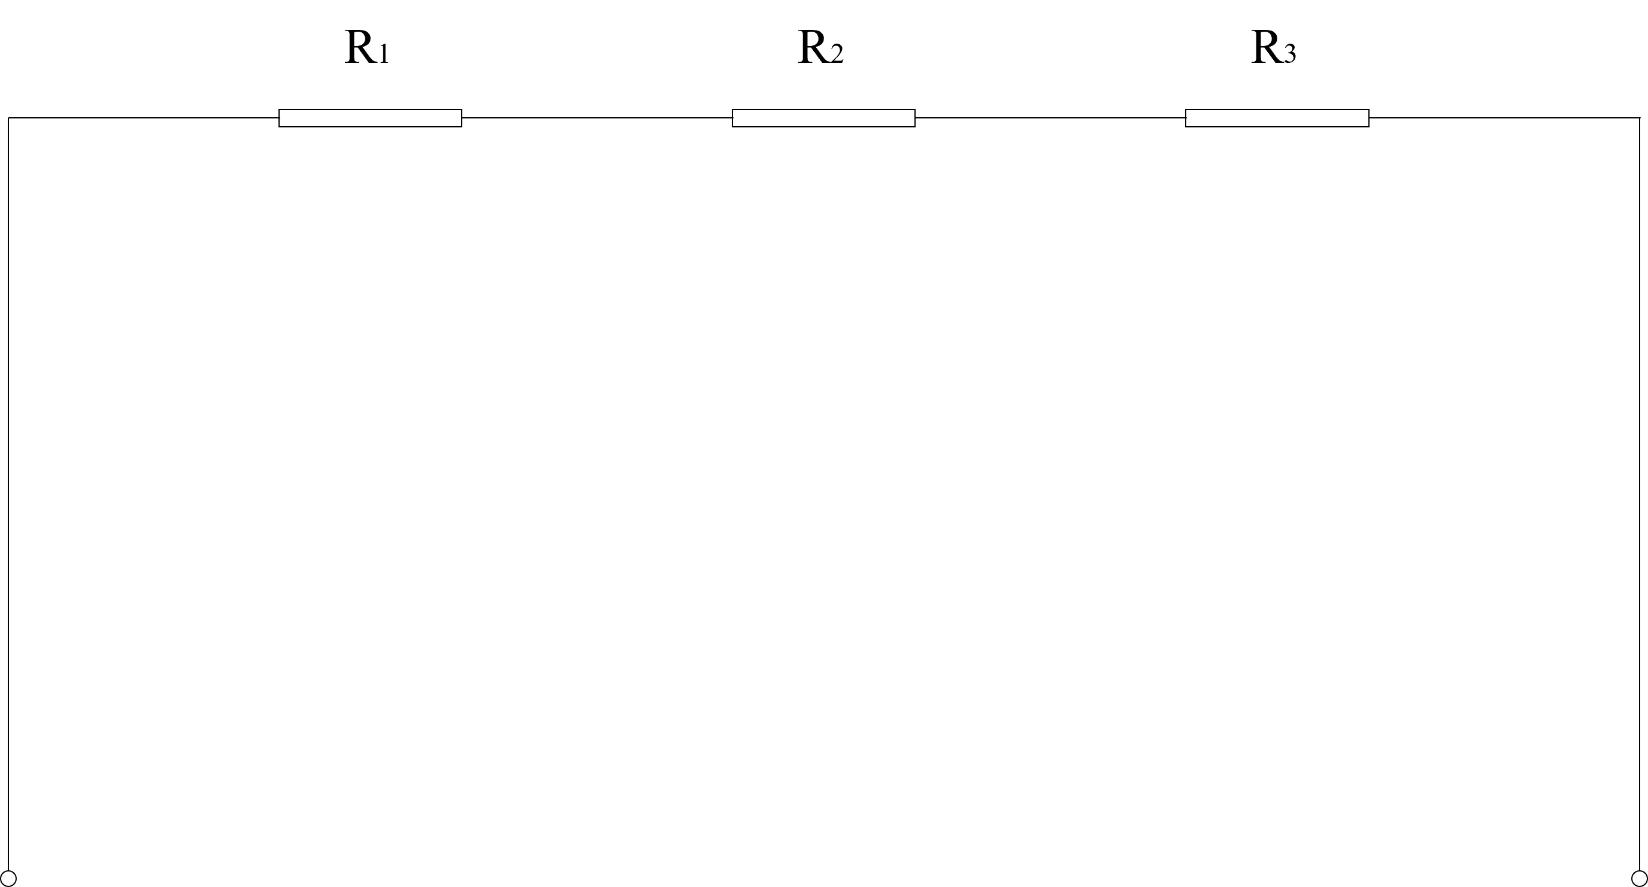 | 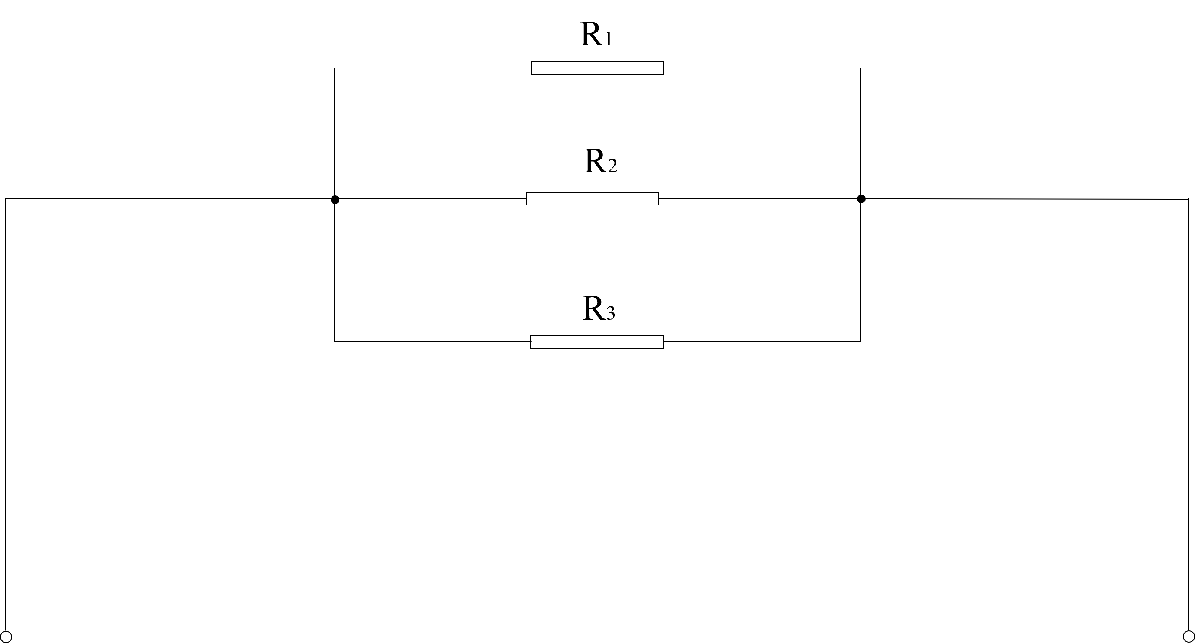
电流 | $$\text{I=}{\text{I}}_{\text{1}}\text{=}{\text{I}}_{\text{2}}\text{=}{\text{I}}_{\text{3}}$$ | $$\text{I=}{\text{I}}_{\text{1}}+{\text{I}}_{\text{2}}+{\text{I}}_{\text{3}}$$
电压 | $$U=U_{1}+U_{2}+U_{3}$$ | $$U=U_{1}=U_{2}=U_{3}$$
电阻 | $$R=R_{1}+R_{2}+R_{3}$$ | $\frac{1}{R}=\frac{1}{R_{1}}+\frac{1}{R_{2}}+\frac{1}{R_{3}}$或$R=\frac{R_{1}R_{2}}{R_{1}+R_{2}}$
功率 | $$P=P_{1}+P_{2}+P_{3}$$ | $$P=P_{1}+P_{2}+P_{3}$$
电压与电流的分配 | $$I=\frac{U_{1}}{R_{1}}=\frac{U_{2}}{R_{2}}=\frac{U_{3}}{R_{3}}$$ | $$U=R_{1}I_{1}=R_{2}I_{2}=R_{3}I_{3}$$
功率分配 | $$I^{2}=\frac{P_{1}}{R_{1}}=\frac{P_{2}}{R_{2}}=\frac{P_{3}}{R_{3}}$$ | $$U^{2}=R_{1}P_{1}=R_{2}P_{2}=R_{3}P_{3}$$
分压与分流公式 | $U_{1}=\frac{R_{1}}{R_{1}+R_{2}}U$  $$U_{2}=\frac{R_{2}}{R_{1}+R_{2}}U$$ | $I_{1}=\frac{R_{1}}{R_{1}+R_{2}}I$  $$I_{2}=\frac{R_{2}}{R_{1}+R_{2}}I$$

2.混连电路
- 什么是混连电路
在一个电路中，如果有些电阻用串联方式连接，另一些电阻用并联方式连接，而且这些串、并联组合又彼此再进行串联或并联，这就叫混联电路。
注意：几乎所有无法一步求出总电阻的电路，只要能用不断“合并串、并”的方法化简到最后，就都是混联电路。
- 分析方法——逐级化简法
总述：从最末端的局部串联、并联开始，逐步计算出等效电阻，把电路一步步简化，最终变成一个纯串联或纯并联结构。
具体步骤：
- 理清节点，标出等电位点：
用同一字母标出所有导线直接相连的节点（没有经过电阻的节点等电位）。这样能帮你识别哪些电阻两端是同一对节点——这些电阻就是并联关系。
- 寻找最内层的串、并联组合：
先找出那些明显头尾相接的串联，或者两端“挂”在同一对节点上的并联。
- 计算该部分的等效电阻，并替代：
用一个电阻替代这组串联或并联，重画简化电路。
- 在新电路里继续寻找串、并联组合：
重复步骤 2、3，直到整个电路化简成一个等效电阻R
- 倒推电流、电压;
求得总电流后，再按原来化简的路径，一步步“反推”回去，用分压、分流公式算出每个原始电阻上的电压和电流。
- 分析方法——判断串并联
- 电流通路法：
假设电流从一端流入，看它经过电阻时，有没有其他分岔路。
- 如果流过 R1 的电流别无选择，只能全部流过 R2，那它们就是串联
- 如果电流在某个节点分开，分别流过几个电阻，然后又在另一节点汇合，这些电阻就是并联
- 节点连接法（等电位法）
- 两个电阻串联：它们之间只有一个公共节点，这个节点不与其他任何电阻相连。
- 两个电阻并联：它们的两端分别连在完全相同的两个公共节点上。
- 分析方法——含电桥的特殊混联
混联电路里有一类特殊情况——惠斯通电桥。如果五个电阻接成菱形，中间跨接一个“桥”电阻，常规方法无法直接看出串并联。但若满足平衡条件$\frac{R_{1}}{R_{2}}=\frac{R_{3}}{R_{4}}$那么中间桥臂电阻两端的电位相等，没有电流流过。这个电阻可以看作短路或断路处理（分析时去掉它或将其两端短接都不影响结果），电路立刻就变成简单的串并联。
例如去掉桥臂电阻后，变为 R1 串联 R2，R3 串联 R4，两组再并联——这就直接成了混联电路，可以按前面的方法求解。

3.复杂电路
- 基本定律与概念
- 欧姆定律
- 一段电阻电路：$U=IR$
- 全电路：$I=\frac{E}{R+r}$（$E$ 为电源电动势，$r$ 为内阻，$R$ 为外电阻）
- 基尔霍夫定律
- 电流定律（KCL）：在任一时刻，流入电路中任一节点的电流之和等于流出该节点的电流之和（$∑I_{in}=∑I_{out}$ 或 $∑I=0$）。
- 电压定律（KVL）：在任一时刻，沿任一闭合回路绕行一周，各段电压的代数和恒为零（$∑U=0$）。列写时需注意电动势和电阻压降的正负规定。
- 电阻电路的等效变换
- Y→Δ 变换（已知星形电阻 $R_{1},R_{2},R_{3}$，求三角形电阻 $R_{12},R_{23},R_{31}$）：
$R_{12}=\frac{R_{1}R_{2}+R_{2}R_{3}+R_{3}R_{1}}{R_{3}}$ $R_{23}=\frac{R_{1}R_{2}+R_{2}R_{3}+R_{3}R_{1}}{R_{1}}$ $R_{31}=\frac{R_{1}R_{2}+R_{2}R_{3}+R_{3}R_{1}}{R_{2}}$
- Δ→Y 变换（已知三角形电阻，求星形电阻）：
$R_{1}=\frac{R_{12}R_{31}}{R_{12}+R_{23}+R_{31}} R_{2}=\frac{R_{12}R_{23}}{R_{12}+R_{23}+R_{31}}$ $R_{3}=\frac{R_{23}R_{31}}{R_{12}+R_{23}+R_{31}}$
对称情况（各电阻相等）：$R_{Y}=\frac{1}{3}R_{Δ}$，$R_{Δ}=3R_{Y}$。
- 电源的等效变换
- 电压源与电流源等效互换：一个串联内阻的电压源（$U_{s},R_{s}$）可等效为并联内阻的电流源（$I_{s}=\frac{U_{s}}{R_{s}},R_{s}$），反之亦然。注意：理想电压源与理想电流源之间不可互相等效，且等效关系仅对外电路成立。
- 电源串并联：电压源可串联（等效为代数和），相同电压源才可并联；电流源可并联（等效为代数和），相同电流源才可串联。
- 支路电流法
以各支路电流为未知量，直接应用 KCL 和 KVL 列出与支路数相等的独立方程。
对于 $n$ 个节点、$b$ 条支路，独立 KCL 方程数为 $n-1$，独立 KVL 方程数为 $b-(n-1)$（通常选网孔列写）。
- 回路电流法
以一组假设的回路电流（如网孔电流）为未知量。回路电流在各自回路中环流，支路电流为相关回路电流的代数和。
对每个独立回路列写 KVL，方程形式：
$$\text{自电阻}×I_{loop_self}+∑(\text{互电阻}×I_{loop_other})=∑U_{s_loop}$$
自电阻为正，互电阻正负取决于相邻回路电流通过公共支路的方向（同向取正，反向取负）。方程右边为该回路沿绕行方向电压源电位升的代数和。
注意：适用于网孔较少、支路较多的电路。
- 节点电压法
以电路中某一节点为参考点（电位0），其余节点对参考点的电压（节点电压）为未知量。
对每个独立节点（共 $n-1$ 个）列写 KCL 方程，方程形式：
$$\text{自电导}×U_{node_self}-∑(\text{互电导}×U_{node_other})=∑I_{s_in}$$
自电导为该节点连接所有支路电导之和（正）；互电导为两节点间直接相连支路电导之和（负）。等式右边为流入该节点的电流源电流代数和（电压源串联电阻支路应等效变换为电流源）。
特别地，当电路只有两个节点时，可用弥尔曼定理直接求出节点电压：
$$U=\frac{∑(E⋅G)}{∑G}$$
公式中分子为各支路电动势与本支路电导乘积的代数和（电动势方向指向该节点取正），分母为各支路电导之和。
- 叠加定理
在线性电路中，任一支路的电压或电流等于电路中每一个独立电源单独作用时在该支路产生的电压或电流的代数和。
应用要点：某一电源单独作用时，其他独立电压源短路（置零），独立电流源断路（置零），受控源保留。功率不可直接叠加。
- 替代定理
给定任一支路的电压和电流，该支路可以用一个电压等于该支路电压的电压源替代，或用电流等于该支路电流的电流源替代，或用阻值等于 $\frac{U}{I}$ 的电阻替代，只要替代后电路具有唯一解。
- 戴维南定理
任何一个含独立电源和线性电阻的二端网络，对外电路而言，可等效为一个电压源与一个电阻串联的支路。
电压源电压等于该网络的开路电压 $U_{oc}$。
串联电阻等于网络内部所有独立电源置零（电压源短路，电流源开路）后，从端口看进去的等效电阻 $R_{eq}$。
求等效电阻的方法：电源置零法、外加电源法（外加电压求电流，$R_{eq}=\frac{U}{I}$）、开路短路法（$R_{eq}=\frac{U_{oc}}{I_{sc}}$）。
- 诺顿定理
任何一个含独立电源和线性电阻的二端网络，对外电路可等效为一个电流源与一个电阻的并联。
电流源电流等于该网络的短路电流 $I_{sc}$。
并联电阻与戴维南等效电阻相同，$R_{eq}=\frac{U_{oc}}{I_{sc}}$。
- 最大功率传输定理
当负载电阻 $R_{L}$ 等于含源二端网络的等效内阻 $R_{eq}$ 时（$R_{L}=R_{eq}$），负载获得最大功率。
最大功率为 $P_{max}=\frac{U_{oc}^{2}}{4R_{eq}}$（戴维南等效形式）。若内阻固定而负载可调，此为匹配条件。
- 互易定理
在只含单一激励源的线性无源网络中，激励与响应的位置互换，其响应与激励的比值不变。
- 形式一（电压源激励，短路电流响应）：互换后短路电流相等。
- 形式二（电流源激励，开路电压响应）：互换后开路电压相等。
应用时注意激励与响应支路的参考方向。
- 特勒根定理（扩展了解）
功率守恒定理：对于具有 $b$ 条支路的网络，各支路电压与电流乘积的代数和为零（$\sum_{k=1}^{b}{u_{k}}i_{k}=0$）。
似功率定理：若两个网络具有相同的拓扑结构，一个网络的支路电压与另一网络对应支路电流的乘积之和为零。可用于灵敏度分析和验证。

项目4 安装与测试电容器电路

1.电容基本概念
- 什么是电容
电容（Capacitor）就是一个“临时储存电荷和电能的容器”。在电路里，它最核心的本事就是“充电”和“放电”。
- 电容的特性
- “隔直通交”（阻直流，通交流）：直流电（比如电池）充完电后，电流就断了，相当于“断路”；但交流电（比如市电）方向不断变化，电容就会不停地充放电，电流看似“通过”了。
- 电压不能突变：电容两端的电压是慢慢上升或下降的，不会瞬间跳变。这个特性是它用来“稳压”和“滤波”的根本原因。
- 电容构成
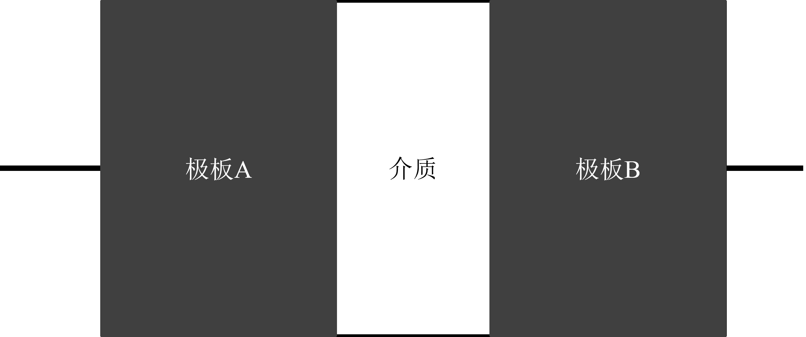
任何两个彼此绝缘又相互靠近的导体都可以构成电容器，这两个导体称为电容器的两个极板，中间的绝缘材料称为电容器的介质。
电容结构
- 电容公式
电容器所储存的电荷量与两极板间的电压的比值是一个常数，称为电容器的电容量，简称电容，用字母C表示。
用公式为电容量的单位是法拉，简称法，用符号F表示。
$$\text{C=}\frac{\text{q}}{\text{U}}$$
- C:电容——单位是F（法）
- q:一个极板的电荷量——单位是C
- U:两个极板之间的电压——单位是V。（通常用微法（μF）和皮法（pF））
1μF=10−6F
1pF=10−12F

2.平板电容器
- 什么是平板电容器
由两块彼此平行、且距离很近的金属极板组成，中间填充着绝缘介质（通常是空气、真空、云母或塑料薄膜）。极板的有效面积S（越大储电能力越强）、极板间的距离d（越近储电能力越强）。
- 平板电容器公式
平行板电容器的电容量与电介质的介电常数及极板面积成正比，与两极板间的距离成反比，用公式表示为
$$C=\frac{εA}{d}$$
- C:电容——单位是F（法）
- $\text{ε}$:电介质的介电常数——单位是F/m
- A:每块极板的有效面积——单位是m²
- d:两极板之间的距离——单位是m

3.电容器分类
- 按结构形式分：固定电容器、可变电容器、半可变电容器
- 按有无极性分：无极性电容器、有极性电容器
- 按介质材料分：纸介电容器、瓷片电容器、云母电容器、涤纶电容器、聚苯乙烯电容器、玻璃釉电容器

4.固定电容器
- 什么是固定电容器
固定电容器是容量不可改变的电容器。（分为有无极性两大类）
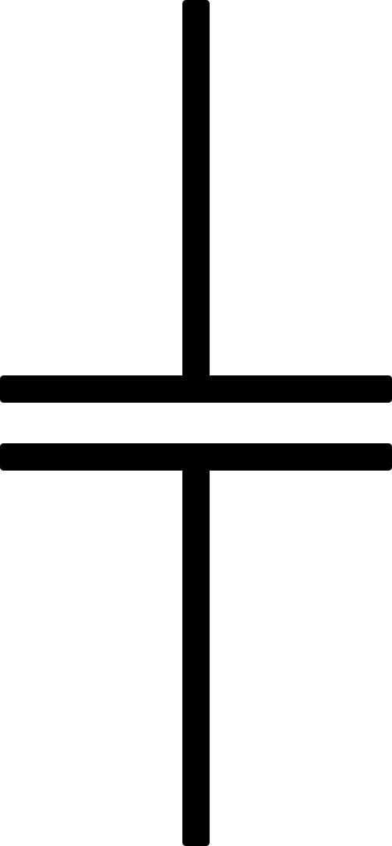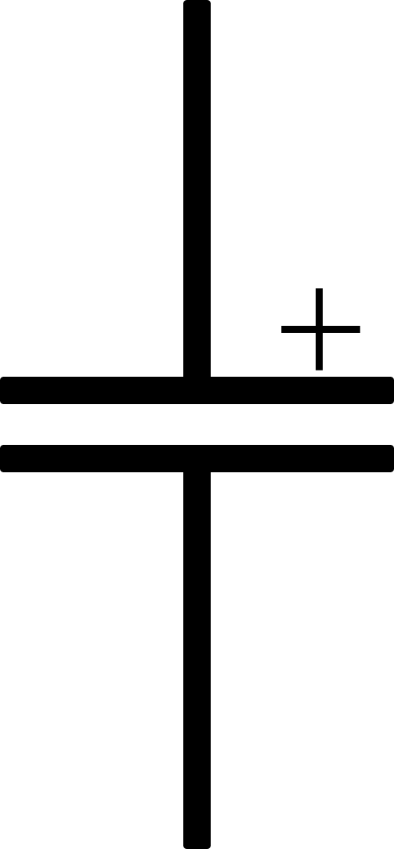
无极性 有极性
- 电容器型号
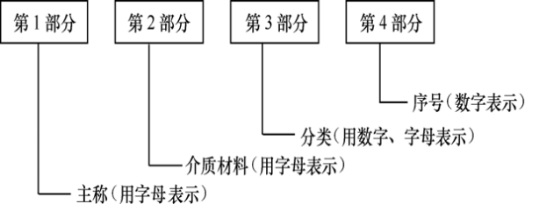
主要参数
①额定工作电压
电容器的额定工作电压是指在一定温度控制范围内，电容器连续工作所能承受的最大电压。电容器的额定电压一般直接标在电容器上。
电容器上所标明的额定工作电压，通常指的是直流工作电压。
②标称容量
电容器的标称容量是指电容器表面所标的容量，它表征了电容器储存电荷的能力，是电容器的重要参数。
③允许误差
电容器的允许误差是指电容器实际容量与标称容量之间的误差，电容器的误差一般直接标在电容器上。
- 电容器的型号参数标注
①直标法
电容器的各种参数直接用数字标注在电容器上的表示方法。
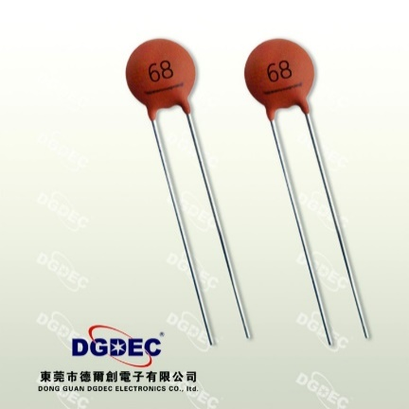
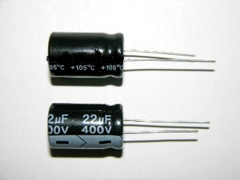
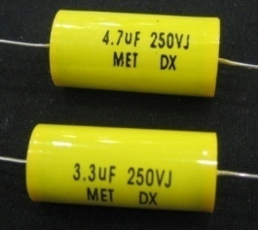

②文字符号法
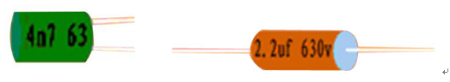
文字符号法是由数字和字母相结合表示电容器的容量，字母符号前面的数字表示整数值，字母符号后面的数字表示小数点后面的小数值。
③数码法
标称容量一般用三位数字来表示容量的大小，前两位数字表示有效数字，第三位数字表示指数，即零的个数，单位为pF。
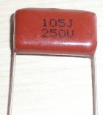
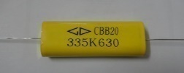

④色标法
色标法是用不同颜色的带或点在电容器表面标出标称容量。

5.识别电容器极性
用万用表和肉眼辨别
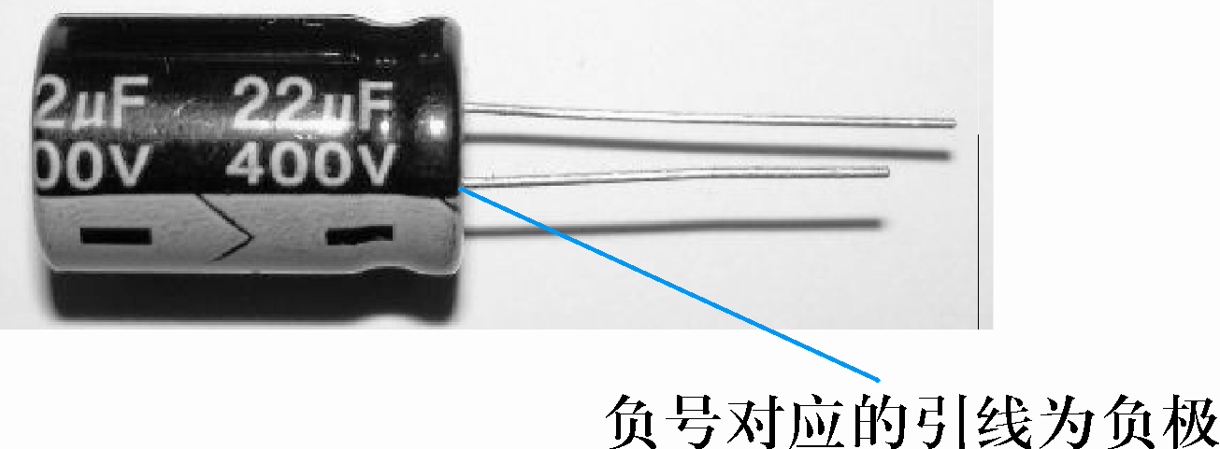
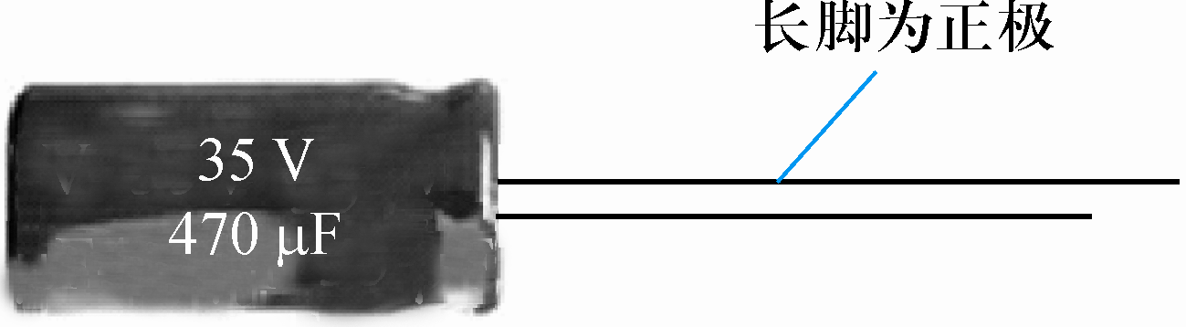
- 肉眼

- 万用表
步骤 1：彻底放电
测量前，必须用大功率电阻（如 100Ω~1kΩ）或万用表电阻档短接电容两引脚 3~5 秒，确保残存电荷放尽。若电容带电，不仅测量不准，还可能直接烧毁万用表。
步骤 2：设置万用表
将万用表拨至电阻档（欧姆档）：
数字万用表：选 200kΩ 或 2MΩ 高阻档位（低档位易烧表）。
指针万用表（模拟表）：选 R×1k 或 R×100 档位。
步骤 3：第一次测量
红表笔接引脚 A，黑表笔接引脚 B（数字表红笔为内部电池正极，黑笔为负极）。
观察读数：刚接触时电阻会迅速从低升至无穷大（或很大数值），这是电容充电过程。等待读数稳定（不再跳动）后，记录此时的稳定电阻值R₁
步骤 4：第二次测量
立刻将红黑表笔对调：红笔接引脚 B，黑笔接引脚 A。
同样观察读数从低升至高，稳定后记录电阻值R₂
步骤 5：判定极性
测量情况 | 稳定电阻值 | 结论
第一次（红笔A, 黑笔B） | $R_{1}$ R₁较大（更接近∞） | 红表笔接的引脚 A 是 正极
第二次（红笔B, 黑笔A） | R₂较大（更接近∞） | 红表笔接的引脚 B 是 正极

6.电容器串并联
内容 | 串联 | 并联
电压 | $$U=U_{1}+U_{2}+U_{3}$$ | $$U=U_{1}=U_{2}=U_{3}$$
电荷量 | $$q=q_{1}=q_{2}=q_{3}$$ | $$q=q_{1}+q_{2}+q_{3}$$
电容 | $\frac{1}{c}=\frac{1}{c_{1}}+\frac{1}{c_{2}}+\frac{1}{c_{3}}$或$C=\frac{C_{1}C_{2}}{C_{1}+C_{2}}$ | $$C=C_{1}+C_{2}+C_{3}$$
分压 | $$U_{3}=\frac{\frac{U}{c_{3}}}{\frac{1}{c_{1}}+\frac{1}{c_{2}}+\frac{1}{c_{3}}}$$ | 相等

7.电容器电场能量
$$W_{c}=\frac{1}{2}qU_{c}=\frac{1}{2}CU_{c}^{2}$$

项目5 认识变压器与电动机

1.磁的基本知识
- 什么是磁体
物体具有吸引铁、钴、镍等物质的性质叫磁性。具有磁性的物体叫磁体。
- 什么是磁极
磁体两端磁性最强的区域叫磁极。任何磁体都有两个磁极，磁针指北方的为北极，用字母N表示；指南方的为南极，用字母S表示。N极和S极总是成对出现，并且强度相等。不存在独立的南北极。
- 磁极的性质
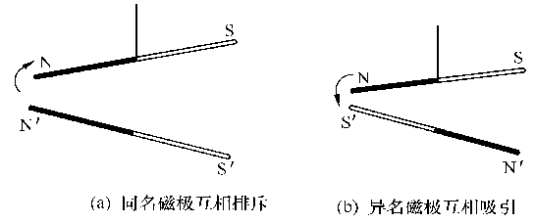
磁极之间存在相互作用力，同名磁极互相排斥，异名磁极互相吸引。
- 什么是磁场
磁场是磁体周围存在的特殊物质。（在磁场中某点放一个能自由转动的小磁针，小磁针静止时N极所指的方向，就是该点磁场的方向。）

2.磁感线
- 什么是磁感线
磁感线是虚拟的，不是现实存在的。为了人们更好的理解磁场的知识，我们使用小铁屑在磁体周围的分布情况简化形成的线称之为磁感线
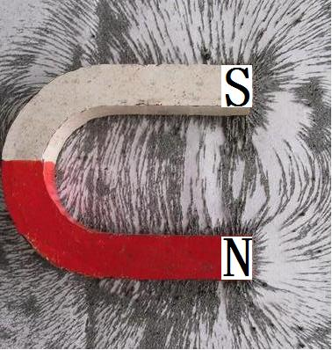
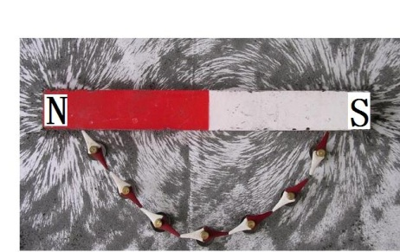
- 小铁屑在磁体周围分布

条形磁体 U形磁体
- 磁感线的特征
- 磁感线是互不相交的闭合曲线，在磁铁外部，磁感线从N极到S极；在磁铁内部，磁感线从S极到N极；
- 磁感线的疏密反映磁场的强弱。
- 磁感线上任意一点的切线方向，就是该点的磁场方向。

3.电流磁效应
通电导体周围存在磁场，即电流具有磁效应。说明：磁场是由电荷运动产生的。
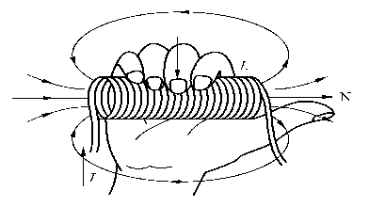
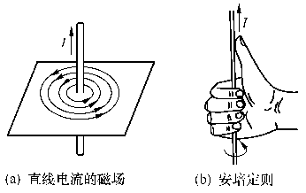
通电导体周围的磁场方向（磁感线方向）与电流的关系用安培定则来判断，安培定则=右手螺旋定则。

4.磁场的基本物理量
- 磁通
磁通是定量地描述磁场在一定面积的分布情况的物理量。也就是与磁场方向垂直的某一面积上的磁感线的总数磁通（磁通量），用字母$ϕ$表示。磁通的单位是韦伯（Wb）
- 磁感应强度（磁通密度，磁密）
磁感应强度是定量地描述磁场中各点的强弱和方向的物理量用B表示。大小用于磁场方向垂直的单位长度1m导体通单位电流1A时在该点收到的安培力F来衡量。磁感应强度单位是特斯拉T
$$B=\frac{F}{lI}$$
- 磁感应强度与磁通密度（磁密）的关系
在均匀磁场中，磁感应强度与磁通密度（磁密）的关系表示为
$$B=\frac{ϕ}{S}$$
- 磁导率
磁导率就是一个用来表示媒介质导磁性能的物理量，用字母$μ$表示，单位是亨利每米（H/m）。
真空中的磁导率$μ_{0}=4π×{10}^{-7}H/m$
相对磁导率$μ_{r}=\frac{μ}{μ_{0}}$
- 磁场强度
磁场中某点的磁场强度等于该点的磁感应强度与媒介质的磁导率的比值。单位是安每米（A/m）
$$H=\frac{B}{μ}$$

5.电磁铁
- 制动电磁铁
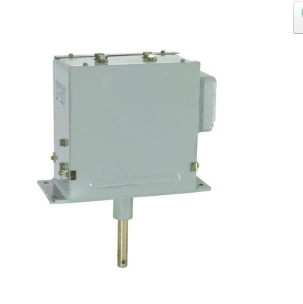
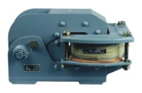
制动电磁铁常在电气传动装置中用作电动机的机械制动，以达到准确迅速停车的目的

- 牵引电磁铁
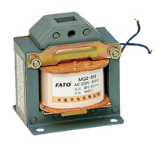
牵引电磁铁主要用来牵引机械装置，以执行自动控制任务。
左图为MQ2系列牵引电磁铁，常用于额定电压不大于380V，交流50Hz的控制电路中。
注意：线圈断电后没有复位装置
- 阀用电磁铁
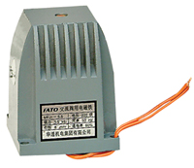
电磁铁利用磁力推动阀芯，从而达到阀口开启，关闭或换向的目的。
左图为MFJ1.H系列阀用电磁铁。常用于额定电压不大于380V，交流50Hz或60Hz的控制电路中。

- 起重电磁铁
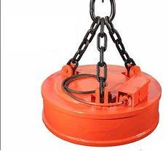
起重电磁铁用作起重装置来吊运钢锭、钢材、铁砂等导磁材料，或用作电磁机械手夹持钢铁等导磁材料

5.电磁铁的文字与图形符号
YA
YB
YV
电磁铁一般符号 电磁制动器符号 电磁阀符号

6.电磁铁的使用
- 电磁铁选用
- 根据机械负载的要求选择电磁铁的种类和结构形式。
- 根据控制系统电压选择电磁铁线圈电压。
- 电磁铁的功率应不小于制动或牵引功率。
- 电磁铁安装与维护
- 安装前应清除灰尘和杂物，并检查衔铁有无机械卡阻。
- 电磁铁要牢固地固定在底座上，并将紧固螺钉下方的弹簧垫圈锁紧。
- 电磁铁应按接线图接线，并接通电源，检查衔铁动作是否正常以及有无噪声。
- 定期检查衔铁行程的大小。衔铁行程在运行过程中由于制动面的磨损会增大。当衔铁行程达到正常值时，就要进行调整，以恢复制动面和转盘间的最小空隙。
- 检查连接螺钉的旋紧程度，注意可动部分的机械磨损。

7.磁化
在外磁场作用下产生磁性的现象称为磁化。只有铁磁性材料才能被磁化，非铁磁物质是不能被磁化的

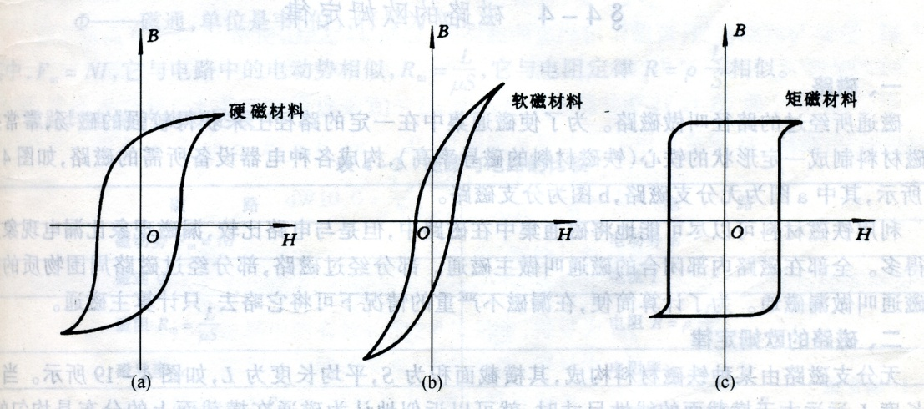
8. 铁磁性材料的分类
硬磁性材料 软磁性材料 矩磁性材料

9.充磁与消磁
- 充磁
让原本没有磁性或磁性减弱的铁磁性材料获得磁性。
原理：将材料置于极强的单向脉冲磁场中，使其内部磁畴统一排列。
方法：
- 充磁机（最常用）：通过高压电容瞬间放电，在线圈中产生强磁场。把磁铁放入线圈，按下开关即可。
- 强永磁体摩擦/接触：用强磁铁的单极，沿一个方向反复摩擦待充磁的钢条。只能获得弱磁。
- 直流电磁铁：通入大直流电产生恒定强磁场。
- 消磁
打乱磁铁内部有序的磁畴排列。
方法：
- 加热法（最彻底）：加热到居里温度以上（如普通铁氧体约450℃，钕铁硼约310-380℃），磁性完全消失。
- 振动/锤击法：反复敲击，物理震动打乱磁畴。效率低，常用于小工具退磁。
- 交变磁场衰减法（最常用）：将磁铁放入一个逐渐减弱至零的交变磁场中，使磁畴取向混乱。消磁器用的就是这个原理。

10.电磁感应现象
- 什么是电磁感应现象
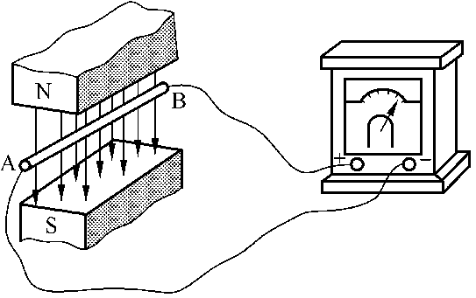
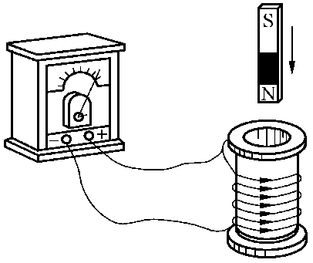
利用磁场产生电流的现象叫做电磁感应现象。
- 什么是感应电流
用电磁感应的方法产生的电流叫做感应电流。

11.自感现象
- 什么是自感现象
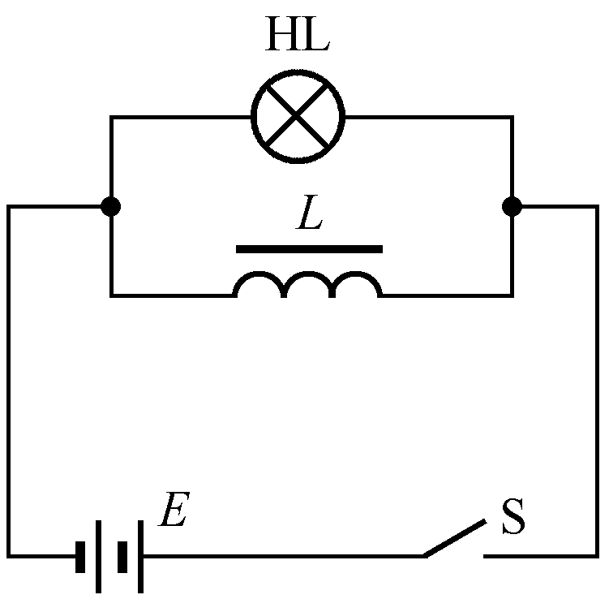
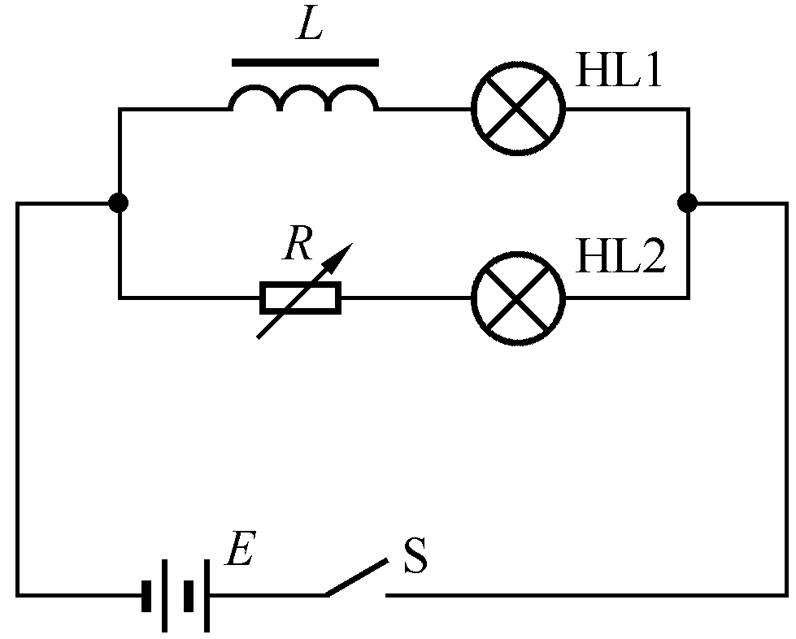
由于线圈本身电流发生变化而产生电磁感应的现象叫自感现象，简称自感
- 什么是自感电动势
在自感现象中产生的感应电动势，叫自感电动势。
- 自感系数
线圈的磁场是由电流产生的，所以穿过线圈的磁通变化的快慢与电流变化的快慢有关。用自感系数来表示线圈的这种特性。自感系数，简称电感，用字母L表示。电感的单位是亨利（H）。
$$1H={10}^{3}mH={10}^{6}μH$$
线圈的电感是由线圈本身的特性所决定的，它与线圈的尺寸、匝数和媒介质的磁导率有关，而与线圈中有无电流及电流的大小无关。

12. 电感器基本知识
- 什么是电感线圈
电感器用绝缘导线绕成一匝或多匝以产生一定自感量的电子元件，常称电感线圈，简称线圈。
- 电感器的作用
电感器在电子线路中应用广泛，主要作用是对交流信号进行隔离、滤波或与电容器、电阻器等组成谐振电路，实现振荡、调谐、耦合、滤波、延迟、偏转等。
- 电感器的分类
分类维度 | 类别 | 说明/细分
按耦合方式 | 自感电感器 | 单个线圈，利用自身电流变化产生感应电动势
 | 互感电感器 | 两个或多个线圈相互耦合，利用互感作用
按导磁体（磁芯）性质 | 空心电感器 | 无磁芯，线圈绕在非磁性骨架上
 | 铁氧体电感器 | 磁芯为铁氧体材料，高频损耗低
 | 铁芯电感器 | 磁芯为硅钢片等铁磁性材料，适用于低频
 | 铜芯电感器 | 磁芯为铜材料
按磁芯材料 | 铁氧体磁芯 | 高磁导率、低损耗，适用于高频（射频电路、滤波器）
 | 铁粉芯 | 高饱和磁通密度，适用于大电流（电源电路、转换器）
 | 陶瓷磁芯 | 温度稳定性好，适用于高温环境（工业控制）
 | 复合磁芯 | 结合多种材料优点，性能均衡
按磁芯形状 | 环型 | 环形磁芯，漏磁小
 | E型 | E形磁芯，常用于变压器
 | 工字鼓型） | 工字形磁芯，常见于功率电感
按结构 | 线绕式电感器 | 导线绕制在骨架上
 | 非线绕式电感器 | 多层片状、印刷电感等
 | 固定式电感器 | 电感量不可调
 | 可调式电感器 | 电感量可调节（磁心可调、铜心可调、滑动接点可调）
按贴装方式 | 贴片式电感器 | 表面贴装，适用于自动化生产
 | 插件式电感器 | 引脚插入PCB通孔焊接
按屏蔽方式 | 屏蔽型电感器 | 金属外壳屏蔽，减少电磁干扰
 | 非屏蔽型电感器 | 线圈裸露，成本较低
按电感量 | 固定电感器 | 电感量固定不变
 | 可调电感器 | 电感量可调节
按工作频率 | 高频电感器 | 用于高频电路
 | 中频电感器 | 用于中频电路
 | 低频电感器 | 用于低频电路
按用途 | 振荡电感器 | 行振荡线圈、枕形校正线圈等
 | 校正电感器 | 用于电路校正
 | 偏转电感器 | 行偏转线圈、场偏转线圈（显像管用）
 | 阻流电感器 | 高频阻流圈、低频阻流圈等
 | 滤波电感器 | 电源滤波、高频滤波
 | 隔离电感器 | 用于信号隔离
 | 补偿电感器 | 用于电路补偿
按工作性质 | 天线线圈 | 用于天线回路
 | 振荡线圈 | 用于振荡电路
 | 扼流线圈 | 用于扼制交流成分
 | 陷波线圈 | 用于陷波电路
 | 偏转线圈 | 用于显像管偏转
按绕线形式 | 单层线圈 | 电感量较小，用于高频电路
 | 多层线圈 | 电感量较大
 | 蜂房式线圈 | 分布电容小
按封装形式 | 普通电感器 | 色标电感、色环电感等
 | 贴片电感器 | 表面贴装封装
按制造工艺 | 绕线型 | 导线绕制在磁芯或骨架上
 | 叠层型 | 多层陶瓷工艺堆叠烧结
 | 薄膜型 | 薄膜工艺沉积导体层
 | 编织型 | 扁平导线编织或绕制
按功能应用 | 储能电感器 | 用于能量存储（BUCK、BOOST电感等）
 | 谐振电感器 | 用于谐振电路
 | EMI滤波电感器 | 差模电感、共模电感
 | 功率电感器 | 通过大电流，用于电源转换
- 空心电感器
线圈内部没有磁性材料（仅为空气或非磁性骨架）。磁力线完全通过空气闭合。
- 特性：电感量小（通常为nH~μH级），但线性度极佳（电流变化时电感量不变），无磁滞损耗，Q值（品质因数）极高。
- 短板：绕制匝数多，体积大，漏磁严重。
- 定位：专用于高频谐振（如FM收音机、高频功放匹配）和对失真要求极高的Hi-Fi分频器。
- 磁心电感器
线圈内部插入软磁铁氧体（如锰锌铁氧体、镍锌铁氧体）或金属粉芯（如铁硅铝、MPP）。材质为高电阻率材料，涡流损耗小。
- 特性：利用铁氧体或金属粉芯将磁力线“束缚”在磁路中，大幅减少匝数，缩小体积。
- 细分：铁氧体适合高频小功率（如手机电源）；金属粉芯（如铁硅铝）适合高频大电流（如服务器电源），因内部有分布式气隙，抗饱和能力强。
- 注意：流过大电流时，磁导率会下降（电感量降低），这是设计时需重点考虑的“直流偏置”特性。
- 铁心电感器
线圈内部插入硅钢片叠成的铁心。材质为低电阻率的导磁金属，必须采用片状绝缘叠片来减小涡流。
- 特性：采用硅钢片叠制，导磁能力极强。特点是大电感、大电流、耐高压。
- 短板：频率超过400Hz后损耗激增（发热严重）；且存在磁滞效应，会产生谐波失真（在音频电路中需避免）。
- 定位：纯粹的低频功率器件（如电网侧的PFC电感、UPS不间断电源滤波器）。
- 可调电感器
这是一种功能属性，而非独立的材质类别。它通常是在上述磁心或铁心电感的基础上，通过机械结构改变磁芯位置，从而改变电感量。
- 本质：它不是一个“新材质”，而是一种结构变体。
- 实现方式：
- 磁芯移动式（最常见）：在磁心或铁心中间设置螺纹，旋转铜芯或磁芯改变插入深度（拧入增大电感，拧出减小电感）。
- 滑动触点式：改变线圈的有效匝数。
- 应用：主要用于电路调试（如中周变压器、可调谐振回路），一旦调定后通常封蜡固定。

13.识读电感器的主要参数
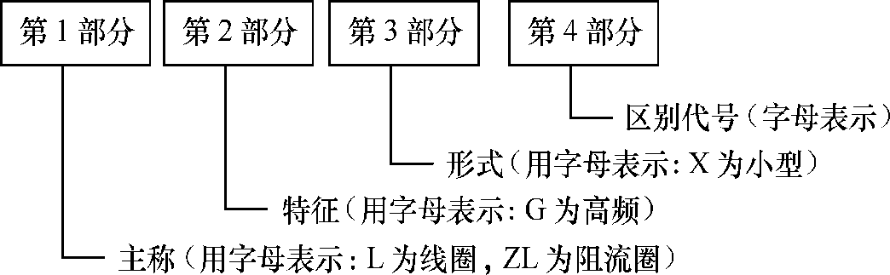
- 识读电感器的型号
- 识读电感器的主要参数
- 标称电感量
标称电感量是指电感器表面所标的电感量。
- 允许误差
标称电感量与实际电感量的差值与标称电感量之比的百分数称允许误差，它表示电感器的精度。电感器的误差等级有Ⅰ（±5%）、Ⅱ（±10%）、Ⅲ（±20%）
- 额定电流
电感器正常工作时，允许通过的最大电流。如果过热，就会发热改变参数，严重时会烧毁。

14.电感器的标注方法
标注方法 | 核心规则 | 典型示例 | 主要应用
直标法 | 直接将电感量、单位及误差等印在外壳上。 | 100μH、4.7mH、2.2H | 体积较大的电感器
文字符号法 | 用字母 R 代表小数点，省去单位 μH。 | 4R7 = 4.7μH, R10 = 0.1μH | 小功率、小体积电感
数码标示法 | 前两位为有效数字，第三位为倍率（10的幂次），单位默认 μH。 | 101 = 100μH, 330 = 33μH | 贴片电感等
色环/色点法 | 用色环颜色代表数字，规则类似色环电阻。 | 见下文详述 | 轴向引线的色环电感
- 直标法
这是最直观的方法，直接将参数印在电感器外壳上。
- 标注内容：通常包括电感量、允许误差和额定电流。
- 误差代码：有时会用字母表示误差，如 Ⅰ、Ⅱ、Ⅲ 分别代表 ±5%、±10%、±20%。
- 电流代码：额定电流可能用字母表示，如 A、B、C、D、E 分别对应 50mA、150mA、300mA、0.7A、1.6A。
- 文字符号法
此法常用于小体积电感，用特定字母代替小数点，以避免歧义。
核心规则：通常用字母 R 表示小数点，并默认单位为 μH。
- 数码标示法
此法在贴片电感上非常普遍，用三位数字简洁地表示电感量。
核心规则：前两位是有效数字，第三位是倍率（即10的几次方），单位为 μH。
示例：
101 = 10 × 10¹ = 100μH 472 = 47 × 10² = 4700μH = 4.7mH 330 = 33 × 10⁰ = 33μH
- 色环/色点标示法
此法常见于早期的轴向引线电感（色环电感），其规则与色环电阻几乎相同。
核心规则：颜色与数字的对应关系与色环电阻一致。
常见四环电感（单位默认为 μH）：
- 第一环：第一位有效数字。
- 第二环：第二位有效数字。
- 第三环：倍乘数（10的幂次）。
- 第四环：允许误差。
颜色 | 有效数字 | 倍率（乘数） | 允许误差（精度）
黑 | 0 | 10⁰ (×1) | -
棕 | 1 | 10¹ (×10) | ±1%
红 | 2 | 10² (×100) | ±2%
橙 | 3 | 10³ (×1,000) | -
黄 | 4 | 10⁴ (×10,000) | -
绿 | 5 | 10⁵ (×100,000) | ±0.5%
蓝 | 6 | 10⁶ (×1,000,000) | ±0.25%
紫 | 7 | 10⁷ (×10,000,000) | ±0.1%
灰 | 8 | 10⁸ (×100,000,000) | ±0.05%
白 | 9 | 10⁹ (×1,000,000,000) | -
金 | - | 10⁻¹ (×0.1) | ±5%
银 | - | 10⁻² (×0.01) | ±10%
无色 | - | - | ±20% (通常仅三环电阻)
对照表
- 贴片电感代码标示法（补充）
对于极小的贴片电感，可能会使用更复杂的字母数字组合代码。
- 特点：此类代码没有统一标准，不同厂商的定义不同。
- 建议：查阅该元件品牌的手册

15.电感器检测
检测工具 | 检测项目 | 具体操作 | 判断标准
万用表  (电阻挡) | 通断/短路检测 | 将万用表置于R×1或R×10挡，测量电感器两引脚间的直流电阻。 | 正常：能测出固定且较小的阻值短路：阻值趋近于0。  开路：阻值为无穷大（∞）。
万用表  (电阻挡) | 绝缘性检测 | 将万用表置于高阻值挡（如R×10k），测量电感器引脚与外壳 或铁芯之间的电阻。 | 正常：阻值应为无穷大（∞）。  绝缘不良/短路：如果测出有一定阻值或为0，说明内部绝缘有问题。
万用表  (蜂鸣挡) | 快速通断检测 | 对于贴片电感等，可用数字万用表的二极管/蜂鸣挡进行快速检测。 | 正常：蜂鸣器会响，读数接近0。  开路：蜂鸣器不响，屏幕显示无穷大（∞）。
LCR电桥 | 精确测电感量(L) | 将仪器设置为电感（L）挡，选择合适的测试频率，连接电感器两端即可读取电感值。 | 测量值与标称值相近则说明正常。若偏差很大，则电感器可能已损坏。
LCR电桥 | 测量品质因数(Q) | 使用LCR电桥测量Q值。Q值越高，代表电感器的能量损耗越小，性能越好。 | 与规格书标称值或行业经验值对比。
注意：
- 初次检测：在动用仪器前，先用肉眼观察。查看电感器引脚是否折断、线圈是否松散、外壳有无烧焦或裂痕。很多时候，外观就能直接暴露问题。
- 选对量程：用万用表测量电阻时，尽量选择较低的挡位（如R×1）。因为很多电感线圈的直流电阻非常小，用高阻值挡可能误判为“短路”。而测试绝缘时，则必须用最高阻值挡（如R×10k）。
- 合适的测试频率：电感量会随工作频率变化。用LCR电桥测试时，测试频率应与电感器实际工作频率接近，这样测出的结果才更有参考价值。

16.法拉第电感定律
- 什么是感应电动势
感应电动势是当穿过闭合导体回路（或线圈）的磁通量发生变化时，在导体中产生的电动势
- 感应电动势产生条件
产生感应电动势的唯一条件是穿过回路的磁通量发生了变化。
- 磁场变化：磁场本身的强弱随时间改变（如变压器初级线圈通入交变电流）。
- 面积变化：导体回路在磁场中运动，导致切割磁力线的有效面积改变（如发电机转子转动）。
- 夹角变化：回路平面与磁场方向的夹角改变（如交流发电机中的转动）。
注意：只要磁通量有变化，就必然产生感应电动势，而不管回路是否闭合。如果回路是断开的，感应电动势依然存在，因为没有形成闭合回路，所以没有感应电流。
- 方向判断——楞次定律
感应电流产生的磁场，总是阻碍引起感应电流的磁通量的变化。当穿过线圈的磁通量增加时，感应电流的磁场方向与原磁场方向相反（阻碍增加）；当磁通量减少时，感应电流的磁场方向与原磁场方向相同（阻碍减少）。
- 大小计算——法拉第电磁感应定律
感应电动势的大小与穿过回路的磁通量变化率成正比。数学表达式为：
$$E=n\frac{ΔΦ}{Δt}$$
- $E$ 是感应电动势（单位：伏特 V）
- $n$ 是线圈匝数
- $ΔΦ/Δt$ 是磁通量的变化率（单位：韦伯/秒 Wb/s）
对于导体切割磁感线的特殊情况，可以用简化公式：
$$E=BLvsin⁡θ$$
  - $B$ 是磁感应强度
  - $L$ 是有效切割长度
  - $v$ 是运动速度
  - $θ$ 是速度与磁场方向的夹角

16.互感现象
- 什么是互感现象
互感现象是电磁感应中的一种重要形式。它是指一个线圈中的电流发生变化时，在邻近的另一个线圈中产生感应电动势的现象。
- 核心原理
- 本质：变化的电流产生变化的磁场，变化的磁场穿过另一个线圈，使其磁通量发生变化，从而激发出感应电动势。
- 因果关系：第一个线圈中的电流是“因”，第二个线圈中产生的感应电动势是“果”。
- 方向关系：由楞次定律决定，第二个线圈中产生的感应电流，其磁场总是阻碍引起它的磁通量的变化。
- 互感电动势的计算
互感电动势的大小由法拉第电磁感应定律决定：
$$E_{2}=-M\frac{dI_{1}}{dt}$$
$$E_{2}$$ | 线圈2中产生的感应电动势 | 伏特（V）
$$M$$ | 两个线圈之间的互感系数（互感量） | 亨利（H）
$$dI_{1}/dt$$ | 线圈1中电流的变化率 | 安培/秒（A/s）
负号（-） | 表示感应电动势的方向总是阻碍电流的变化（楞次定律） | —
- 互感系数（M）的影响因素
互感系数 $M$ 反映了两个线圈之间磁耦合的紧密程度，它由以下因素决定：
影响因素 | 对互感系数的影响
线圈匝数 | 匝数越多，互感越大
线圈面积 | 面积越大，穿过的磁通量越多，互感越大
相对位置 | 两线圈靠得越近、轴线对齐程度越高，互感越大；垂直放置时互感最小
磁介质 | 插入铁芯或磁芯后，磁导率大幅提高，互感显著增强
形状尺寸 | 线圈的几何形状也影响磁场分布，进而影响互感
- 互感现象的应用与危害
应用领域 | 典型器件 | 原理说明
电力传输 | 变压器 | 初级线圈的交变电流在铁芯中产生交变磁通，次级线圈因互感而感应出电动势，实现电压变换
通信与调谐 | 中周变压器、耦合线圈 | 用于无线电中的信号耦合和频率选择
隔离与保护 | 隔离变压器 | 利用互感传递信号或能量，同时实现电气隔离，保护后级电路
非接触供电 | 无线充电器 | 发射线圈和接收线圈之间的互感实现能量隔空传递
电流检测 | 电流互感器 | 测量大电流时，通过互感将一次侧大电流变换为二次侧小电流，便于安全测量
- 自感与互感的对比
对比维度 | 自感 | 互感
涉及线圈 | 单个线圈自身 | 两个或多个线圈之间
产生条件 | 线圈自身电流变化 | 相邻线圈的电流变化
物理量 | 自感系数（L） | 互感系数（M）
作用对象 | 对自身产生感应电动势 | 对邻近线圈产生感应电动势
关系式 | $$E=-L⋅\frac{dI}{dt}$$ | $$E_{2}=-M⋅\frac{dI_{1}}{dt}$$
耦合系数 k | $k=1$（自身完全耦合） | $0≤k≤1$（取决于磁通共享程度）

17.变压器
- 变压器的核心结构
铁芯（磁路）：由高磁导率的硅钢片叠成，提供磁力线的闭合路径，增强磁耦合。
初级绕组（一次侧）：接电源的线圈，匝数记为 $N_{1}$。
次级绕组（二次侧）：接负载的线圈，匝数记为 $N_{2}$。
初级和次级绕组之间没有电气连接，完全依靠铁芯中的磁通进行能量传递。
- 工作原理
（1）物理基础：互感现象
当交流电压 $U_{1}$ 加在初级绕组上时，产生交变电流 $I_{1}$，进而在铁芯中产生交变主磁通 $Φ$。这个交变磁通同时穿过初级和次级绕组，根据互感原理，在两个绕组中分别感应出电动势。
（2）决定电压比：法拉第电磁感应定律
根据法拉第定律，感应电动势与线圈匝数成正比：
$$\frac{E_{1}}{E_{2}}=\frac{N_{1}}{N_{2}}$$忽略绕组自身的电阻压降（理想情况），可以认为端电压约等于感应电动势，因此：
$$\frac{U_{1}}{U_{2}}≈\frac{N_{1}}{N_{2}}=n(\text{匝数比})$$
- 这就是变压器的核心公式：电压与匝数成正比。
- 若 $N_{1}>N_{2}$，则为降压变压器；若 $N_{1}<N_{2}$，则为升压变压器。
（3）决定电流比与阻抗：能量守恒 + 楞次定律
变压器本身不产生能量，只是传递能量。在理想情况下（忽略损耗），输入功率等于输出功率：
$$U_{1}⋅I_{1}=U_{2}⋅I_{2}$$
结合电压比公式，推导出：
$$\frac{I_{1}}{I_{2}}=\frac{N_{2}}{N_{1}}=\frac{1}{n}$$
- 电流与匝数成反比：升压时电流减小，降压时电流增大。
同时，从负载侧看向电源侧的等效阻抗 $Z_{1}$ 与负载实际阻抗 $Z_{2}$ 的关系为：
$$Z_{1}=n^{2}⋅Z_{2}$$
- 阻抗与匝数比的平方成正比。这就是变压器能实现阻抗匹配的原理（例如，功放输出变压器匹配喇叭阻抗）。
- 变压器分类
分类维度 | 类别 | 核心特点
按用途 | 电力变压器 | 容量大，电压等级高，效率要求极高
 | 配电变压器 | 将高压降为低压供给用户
 | 仪用变压器 | 用于测量和保护，将大电压/电流变换为标准化小信号
 | 电源变压器 | 为电子设备供电，功率较小
 | 特种变压器 | 针对特定功能设计，结构特殊
 | 音频变压器 | 工作于音频范围，关注频率响应和失真
 | 脉冲变压器 | 传递窄脉冲信号，要求上升沿陡峭、波形畸变小
 | 射频变压器 | 工作于高频，关注阻抗匹配和插入损耗
 | 隔离变压器 | 初次级电气完全隔离，不改变电压比
按冷却方式 | 油浸式 | 用变压器油绝缘和散热，容量大，成本低
 | 干式 | 树脂浇注或空气自然冷却，阻燃性好，维护少
 | 水冷式 | 用水循环带走热量，冷却效率高
 | 风冷式 | 强制风冷，散热器加风扇
按相数 | 单相变压器 | 一组初级和次级绕组
 | 三相变压器 | 三组绕组，可共用铁芯（三柱式）或由三个单相组成
 | 多相变压器 | 多于三相，如六相、十二相
按铁芯形式 | 壳式（E型） | 铁芯包围绕组，漏磁小，机械强度好
 | 心式（柱式） | 绕组包围铁芯，结构简单，绝缘容易
 | 环型（环形） | 环形铁芯，漏磁极小，效率高，无噪音
 | R型 | 铁芯截面为R形，无切割，性能介于EI型和环形之间
 | C型（卷绕式） | 由硅钢带卷绕而成，磁路好，体积小
按绕组形式 | 双绕组 | 一个初级一个次级，最常见
 | 自耦变压器 | 初级和次级共用部分绕组，体积小，效率高，但无电气隔离
 | 多绕组 | 多个次级绕组，可输出多种电压
按绝缘等级 | AEBFHC | 决定变压器的允许温升和寿命
按调压方式 | 无载调压 | 需断电后手动改变分接开关位置
 | 有载调压 | 可在不断电情况下自动切换分接头
按工作频率 | 工频变压器 | 50Hz/60Hz，铁芯为硅钢片，体积大，效率较高
 | 中频变压器 | 400Hz~几kHz
 | 高频变压器 | 几十kHz~几MHz，铁芯为铁氧体或非晶材料，体积小
 | 音频变压器 | 20Hz~20kHz
 | 射频变压器 | >1MHz，常用磁芯或空心
按封装形式 | 插件式 | 引脚插入PCB通孔焊接
 | 贴片式（SMD） | 表面贴装，适合自动化批量生产
 | 开放式 | 骨架裸露，成本最低
 | 灌封式 | 用环氧树脂等密封，防潮防震

项目6 安装与测试单相交流电路

